***10 класс***  ***Изоляция***

***Задание 1.*** Изучите изменение ареала соболя в нашей стране. Какой изолирующий фактор привёл к мозаичному ареалу соболя в 30 гг ХХ в? можно ли утверждать, что генотипы всех животных, обитающих в центре современного ареала соболя и по его окраинам, абсолютно одинаковы? Какие факторы могут вызвать изменение генотипов внутри одной популяции соболя?

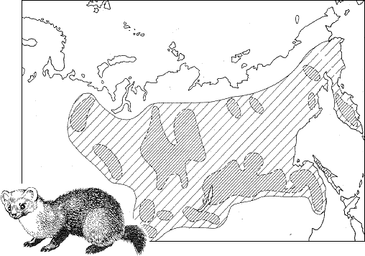

*Рис 1. Ареалы обитания соболя*

1 – первоначальные границы ареала соболя,

2 – островные популяции в 30 гг. ХХ в.,

3 – ареал обитания популяции в 70 гг.ХХ в.

***Задание 2.*** Два вида клестов трудноразличимы; это клёст-еловик и клёст-сосновик. Первый населяет еловые и смешанные леса. Клюв тонкий, удобный для добывания семян из еловых шишек. Второй населяет сухие, высокоствольные сосновые леса, но встречается в елово-сосновых лесах, сосняках на болотах. Клюв толстый, массивный, позволяет легко добывать семена из сосновых шишек.

Как вы думаете, какая изоляция способствовала их видообразованию от исходной формы? Ответ аргументируйте.

***Задание 3.*** Человек часто получает гибриды путём скрещивания разных видов. В рыбоводных хозяйствах разводят **бестера** – гибрид белуги и стерляди. Во многих странах используют на с\х работах выносливого **мула** ( гибрид лошади и осла) и **лошака**  (гибрид ослицы и жеребца). Могут ли гибридные формы, попав в дикую природу, привести к заметным изменениям генофонда диких популяций?

***Задание 4.*** Выберите из нижеперечисленных географических объектов те, которые, по вашему мнению, должны быть богаты эндемическими формами живых организмов:

а – Гавайские острова; б – о. Мадагаскар; в – Хибинские горы; г – Марианская впадина; д – Западно-Сибирская низменность; е – Белое море; ж – Кавказские горы.  
Обоснуйте в каждом случае свою точку зрения.

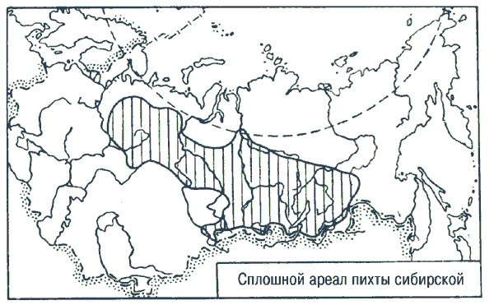***Задание 5.*** Рассмотрите рис «Ареал пихты сибирской». Как вы думаете, возможно ли появление разновидностей, а потом и видов пихты сибирской? Ответ обоснуйте

*Рис 2. Ареалы обитания*

*пихты сибирской*